SpringCloud是建立在SpringBoot的基础上的；
一、建立一个Eureka服务器
- 新建一个Maven工程（eureka-server），导入pom.xml的依赖：
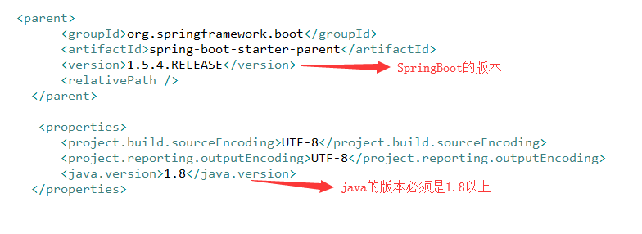
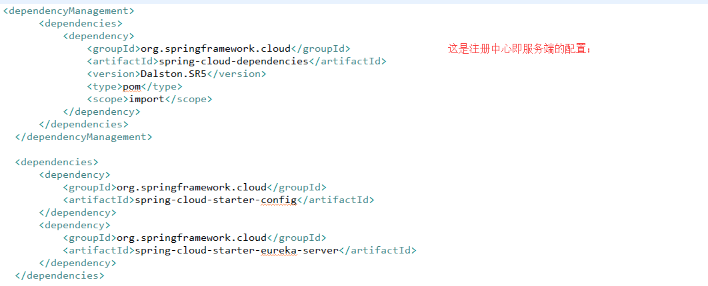
2.配置application.yml 或者 application.properties
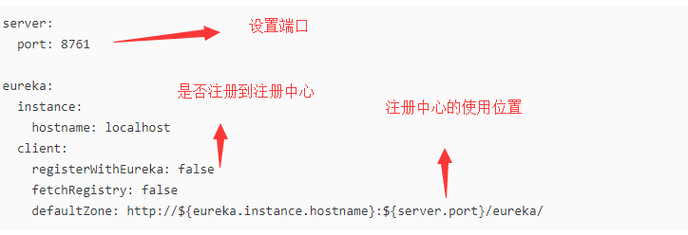
3.配置启动入口
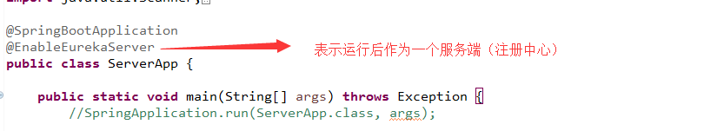
4.访问注册中心 http://localhost:8761
- 建立一个Eureka客户端（client）（包括服务提供者和服务调用者）；
- 新建一个Maven工程（eureka-provider），配置pom.xml依赖：（SpringBoot为默认添加的依赖，必须存在。）
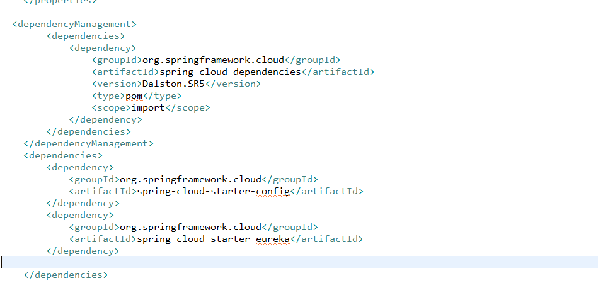
- 配置yml：
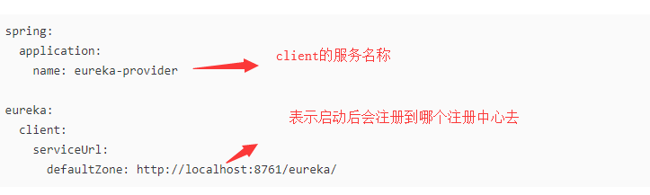
- 配置Controller，因为这是一个client，是一个功能模块，是一个provider服务提供者；举例：
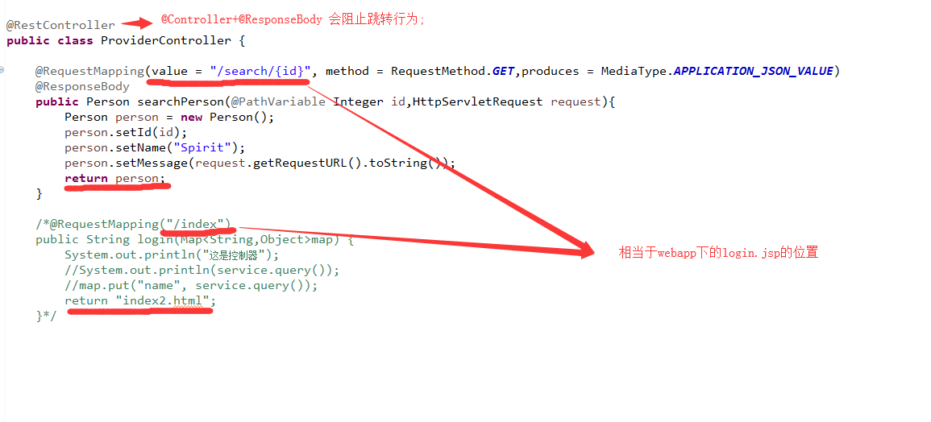
- 启动入口：
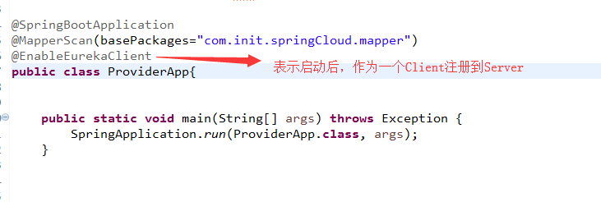
- 启动后访问
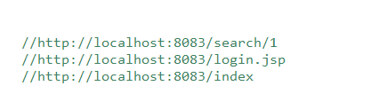
然后会得到相应的效果：（return的一个类或者跳转一个页面）
此时刷新http://localhost:8761 会看到
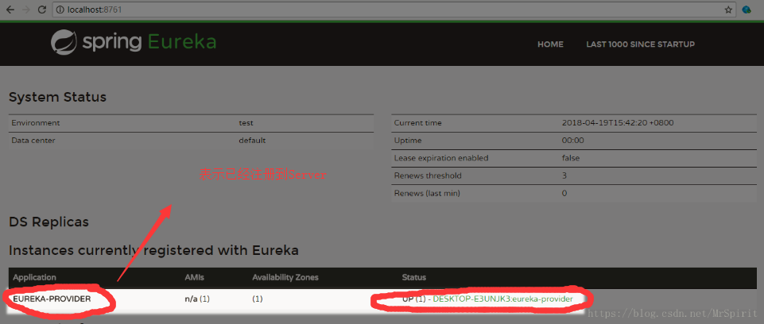

- 此时已经构建了SpringCloud最基本的微服务;接下来是集群：
- Eureka Server设置为集群
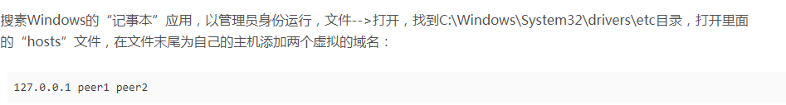
2.“修改”yml
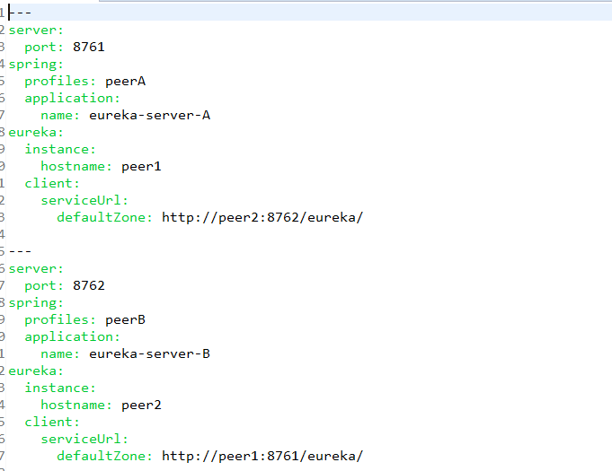
3.修改启动入口
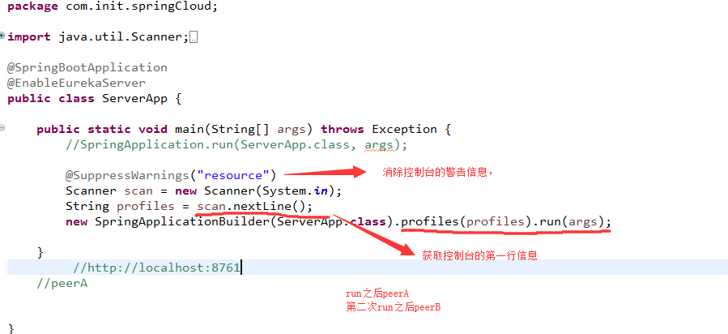
4.2次执行后2个注册中心互相注册构成集群;
5.如下：http://localhost:8761 8762 如下：
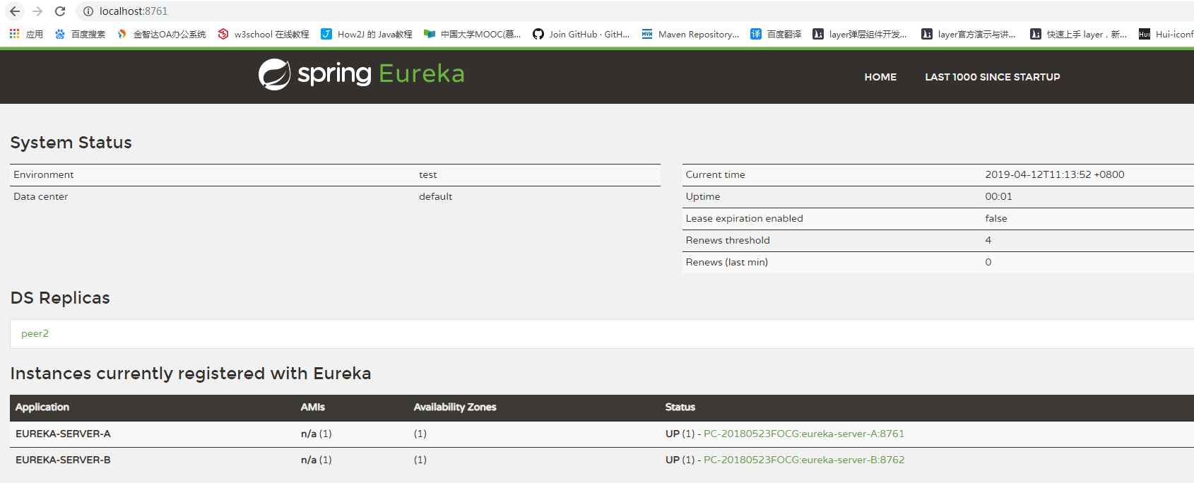
- 为Client的服务提供者构建集群：server之间会互相连接，保证一致性；
A(可用性)C(一致性)P(分区容错性)
1.修改eureka-provider的yml
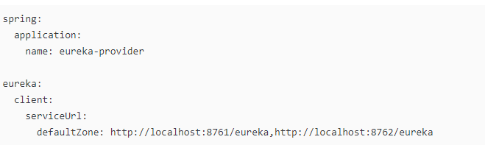
- 复制一个eureka-provider2 用9105端口启动
- 效果如下：
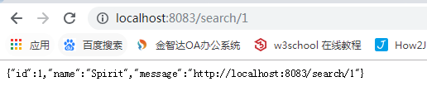
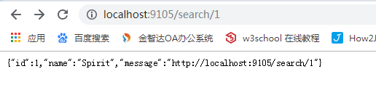
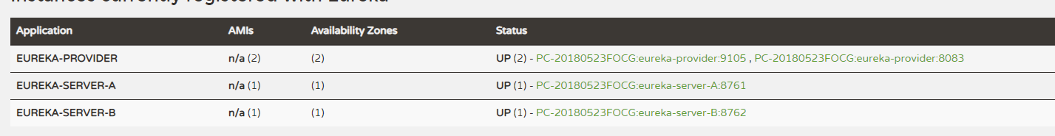
- 这时有2个注册中心的集群 和 2个eureka-provider的集群
- 配置client的服务调用者（Eureka-consumer）
1.pom.xml的依赖：
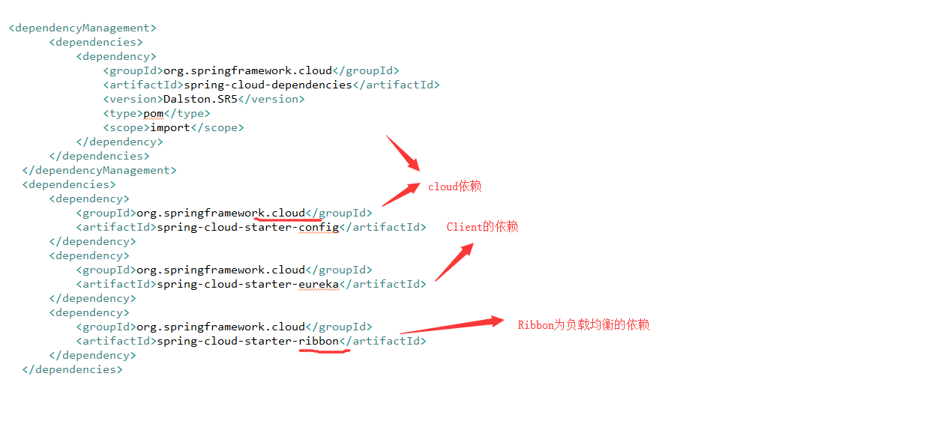
- yml配置：推荐分别注册到2个服务端，避免因为宕机导致另一个服务端丢失注册；
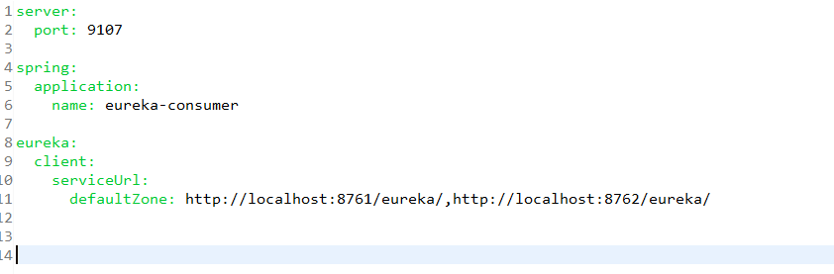
- 配置Controller
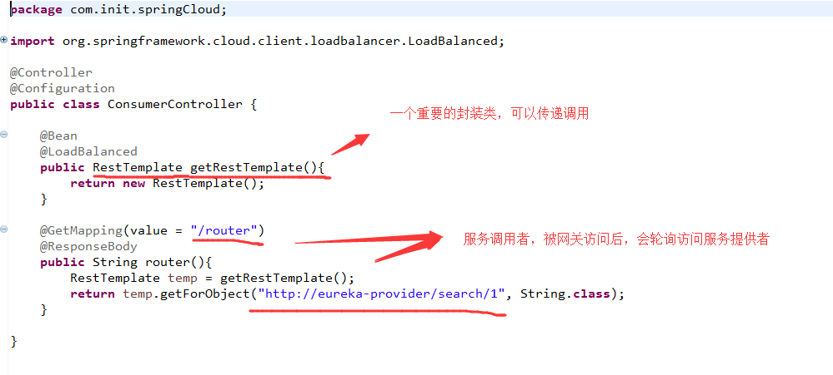
4.启动入口
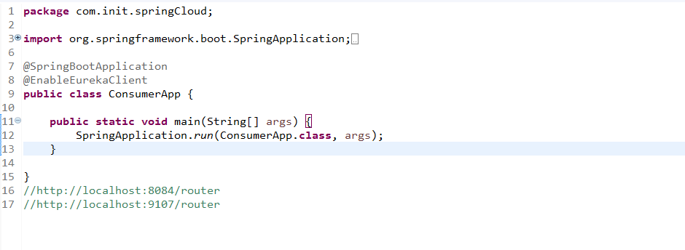
- 启动后访问：http://localhost:9107/router
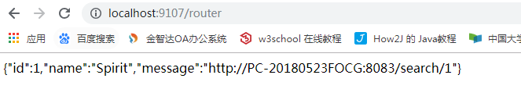
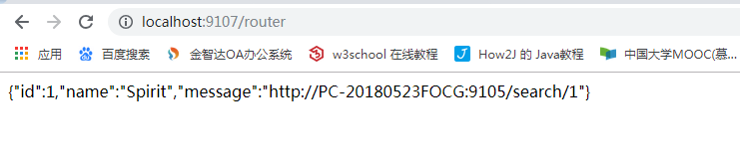
- 此时只要访问服务调用者即可！

- 配置网关（zuul-provider）以统一调用以及过滤、负载均衡、动态路由的作用;
- 新建一个Maven、工程,配置pom.xml文件：
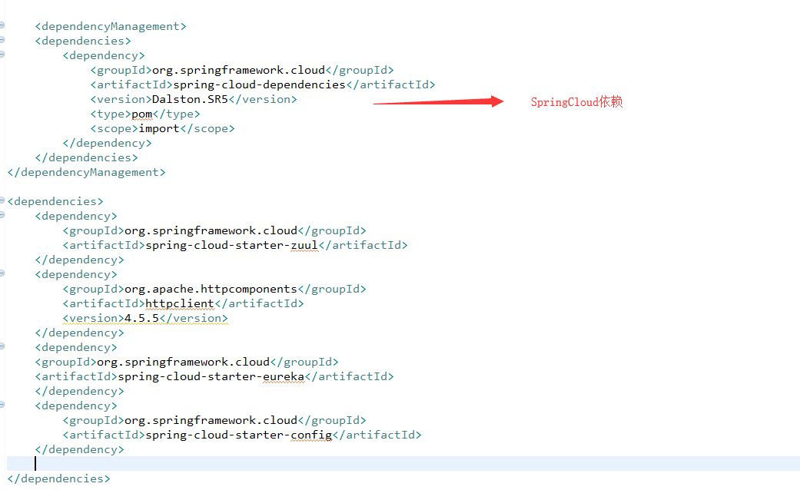
2.配置yml
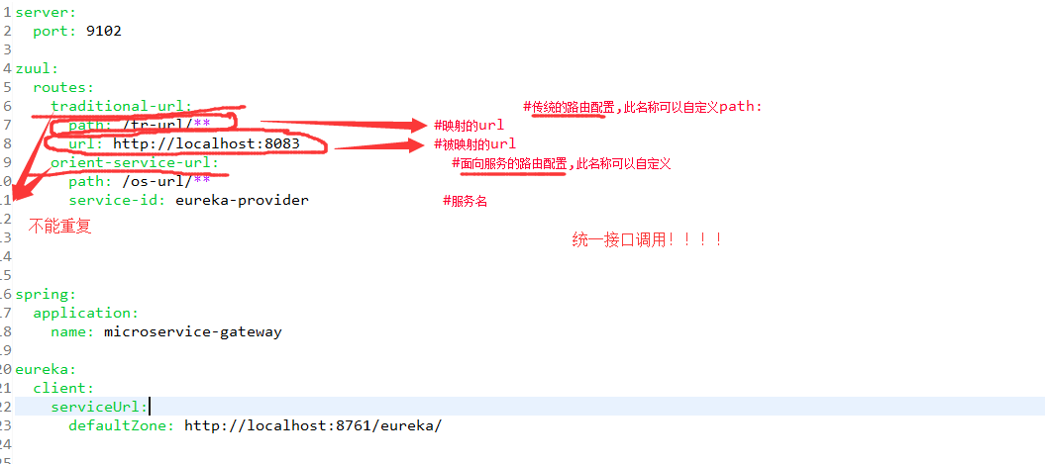
可以看出一个是url，一个是Client名;明显是Client更加方便;
3.配置入口：
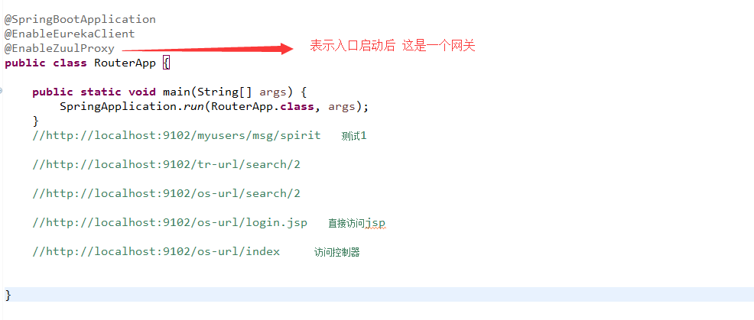
- 访问：http://localhost:9102/os-url/search/2
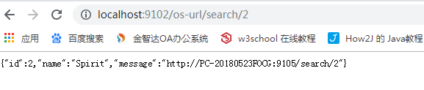
5.网关由于zuul配置会自动访问调用者，然后调用者轮询去访问服务者。
- 一下是项目思路总结：
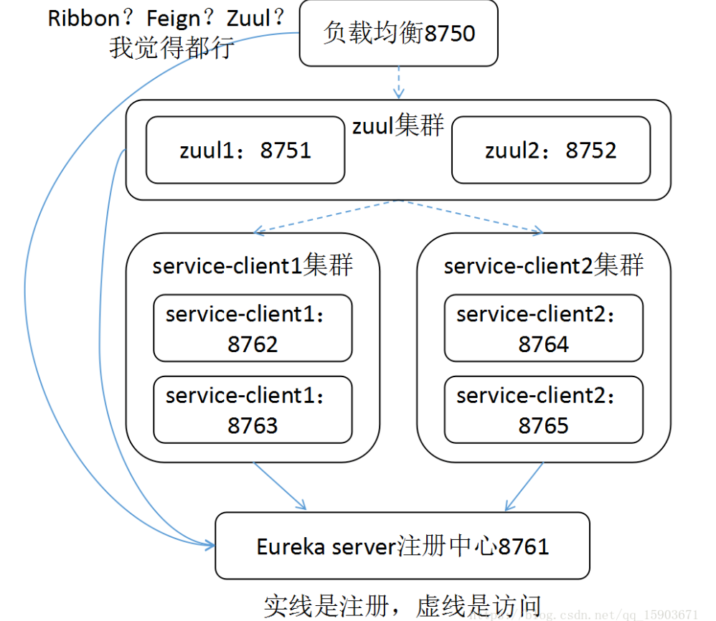
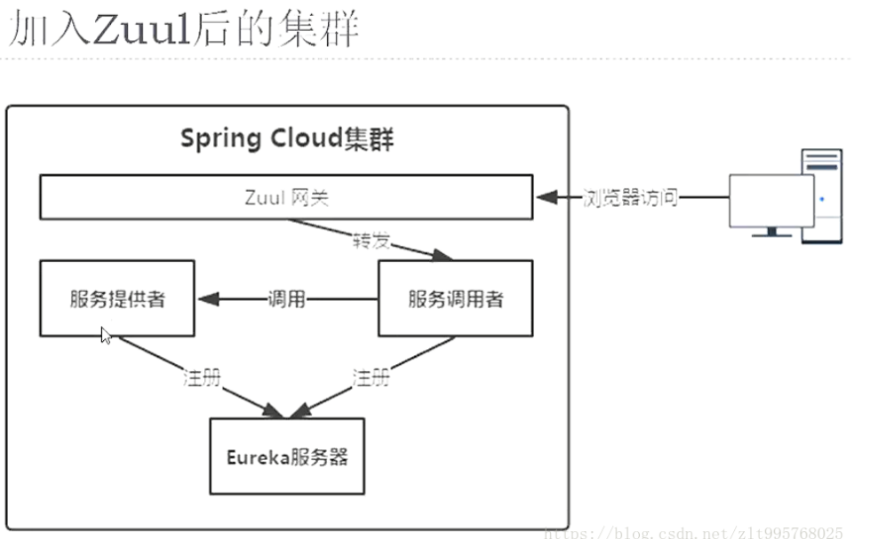
- 此时SpringCloud的大体框架已经配置完成,当然如果没有熔断机制，一旦一台服务器因为高并发而发生崩溃，会导致整个服务器发生崩溃。
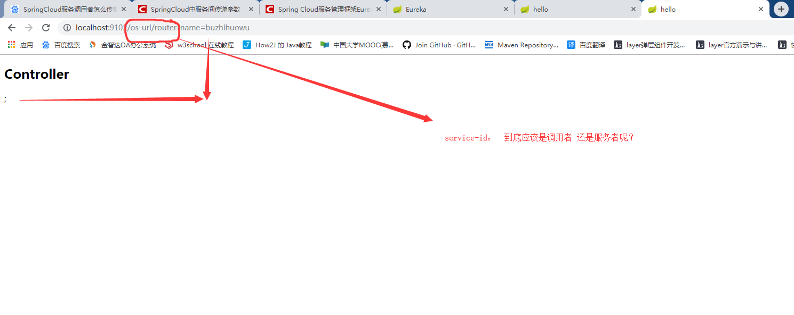
大致流程是zuul---->调用者---->provider---->注册中心

- SpringCloud项目发布到tomcat服务器上？
方法1：
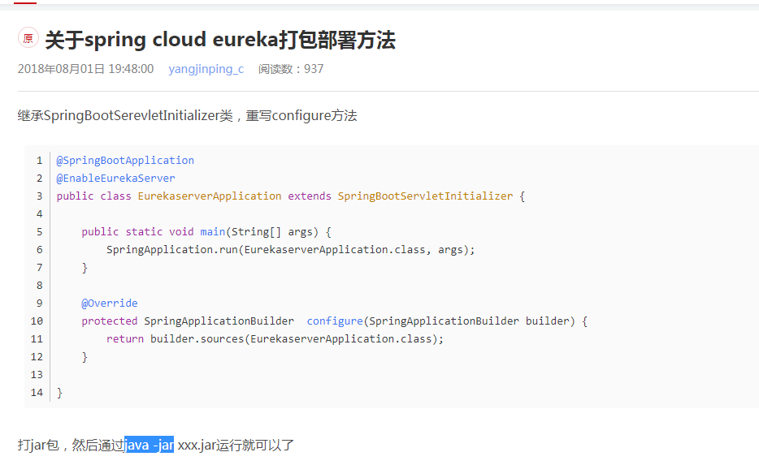
方法2：
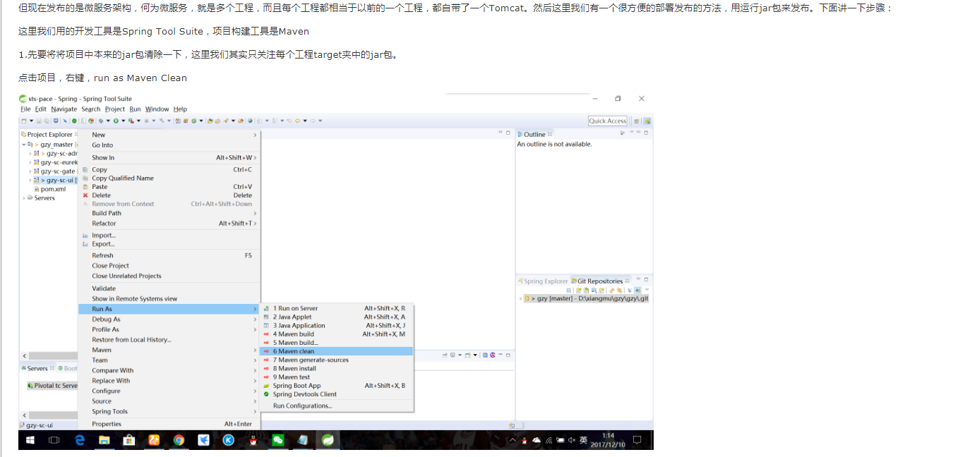
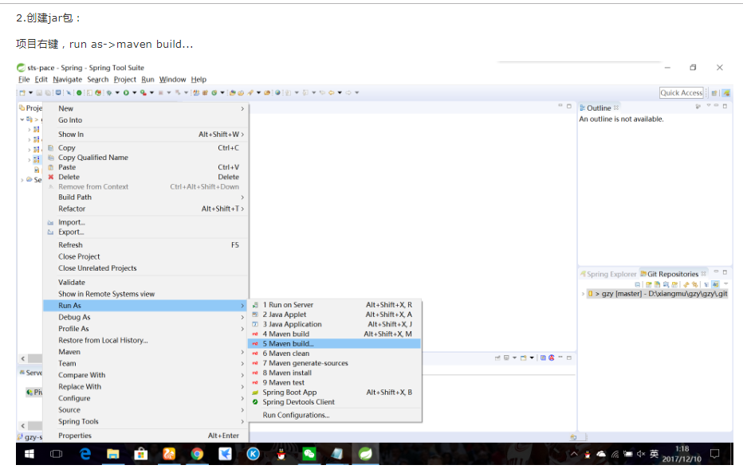
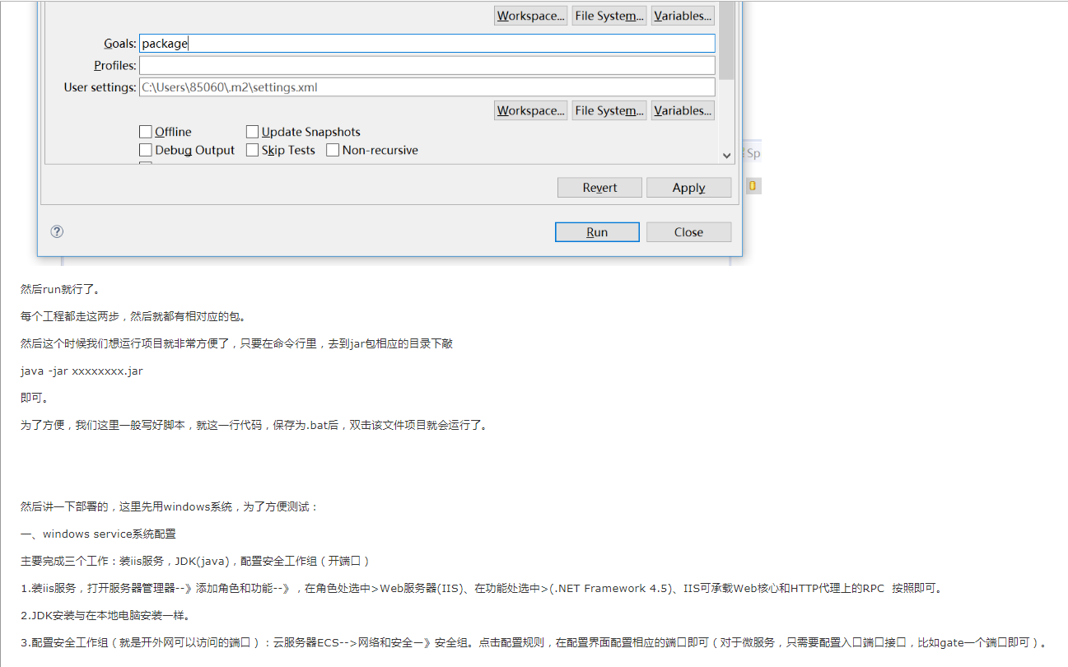

方法3：
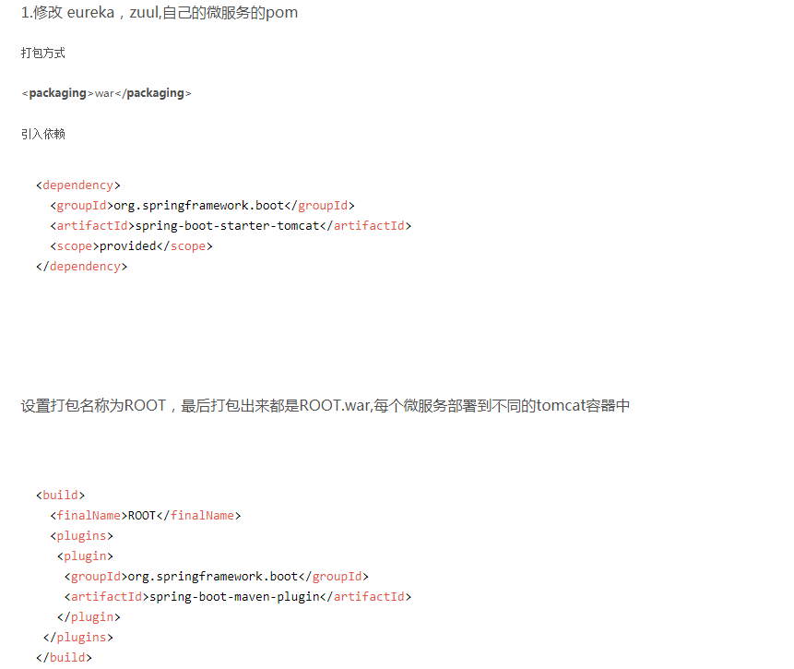
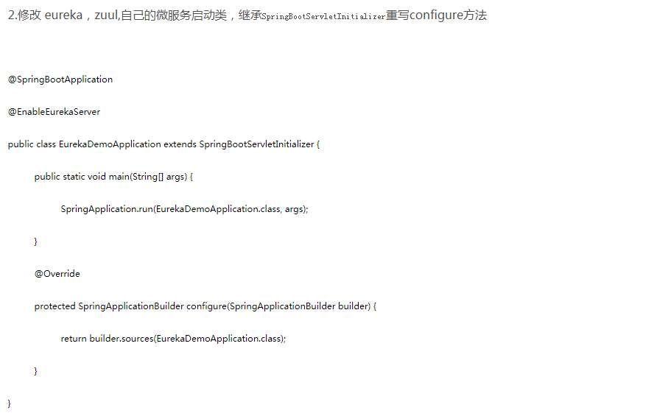
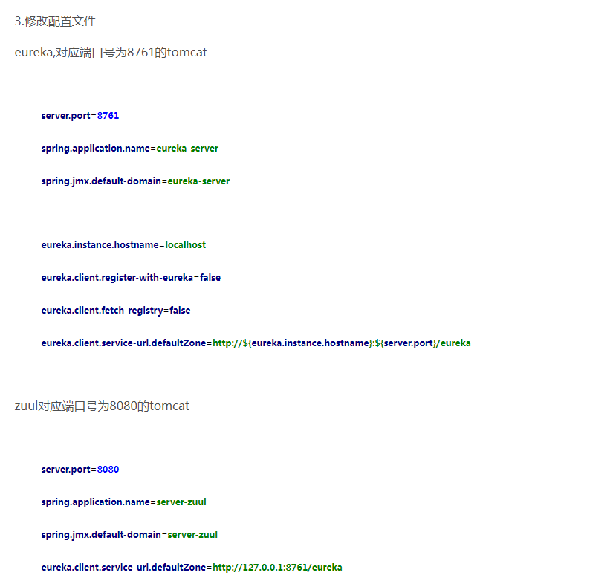
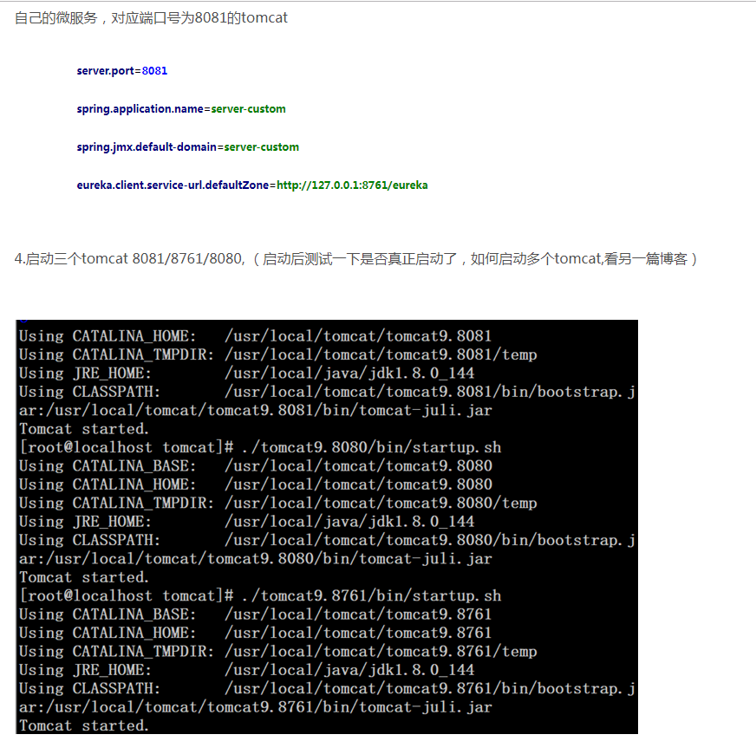
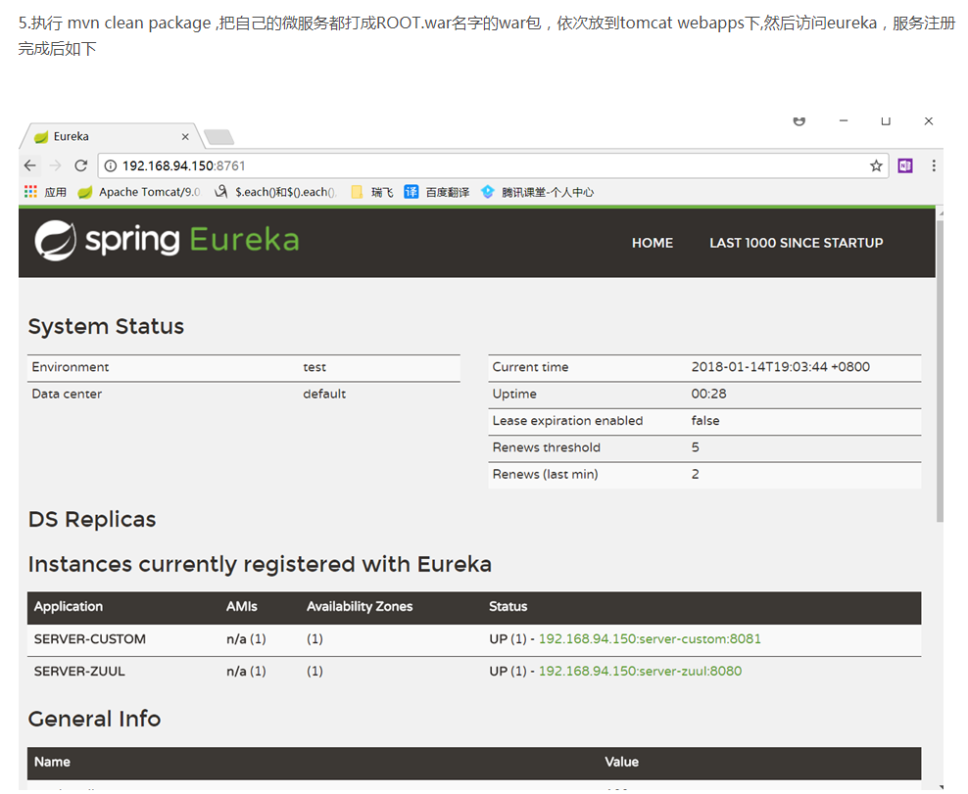
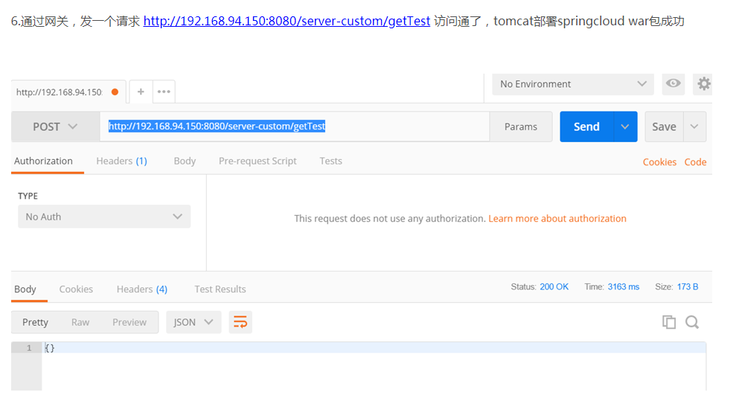
方法4：
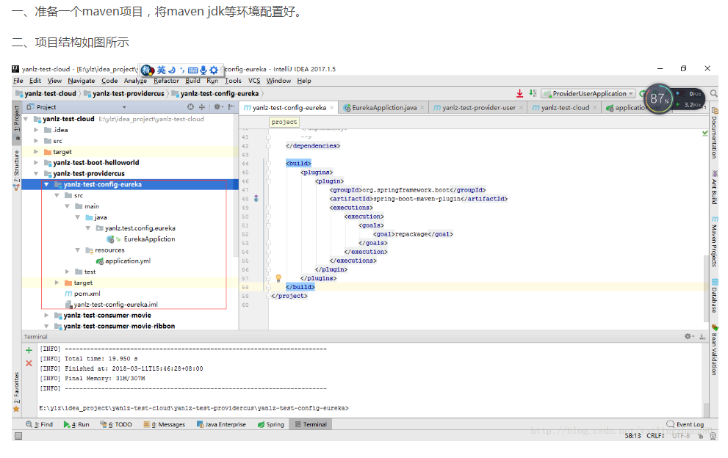
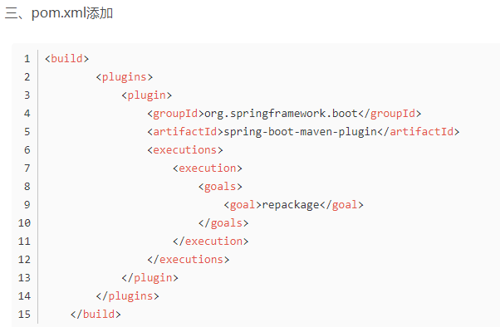
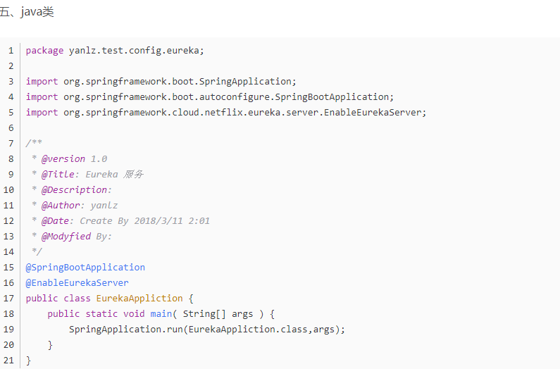
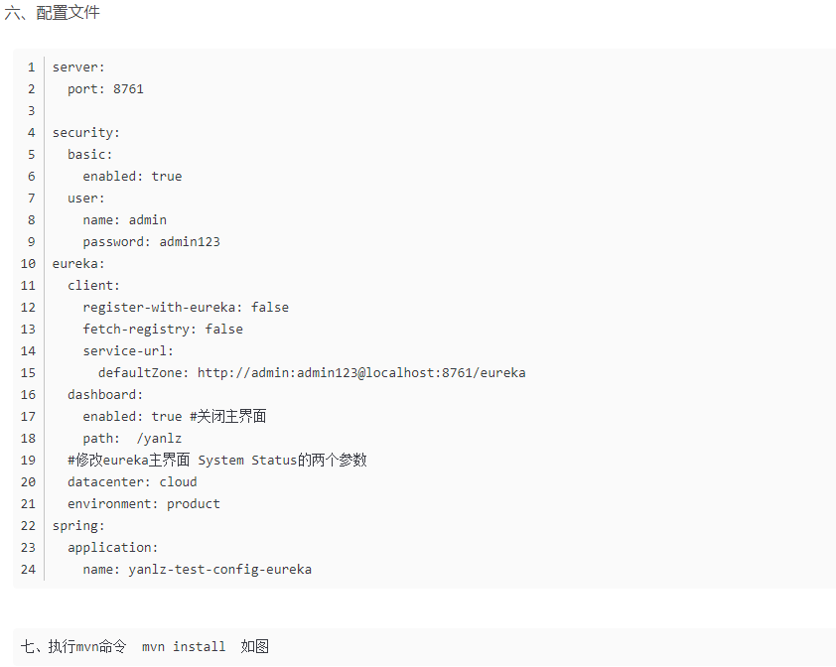
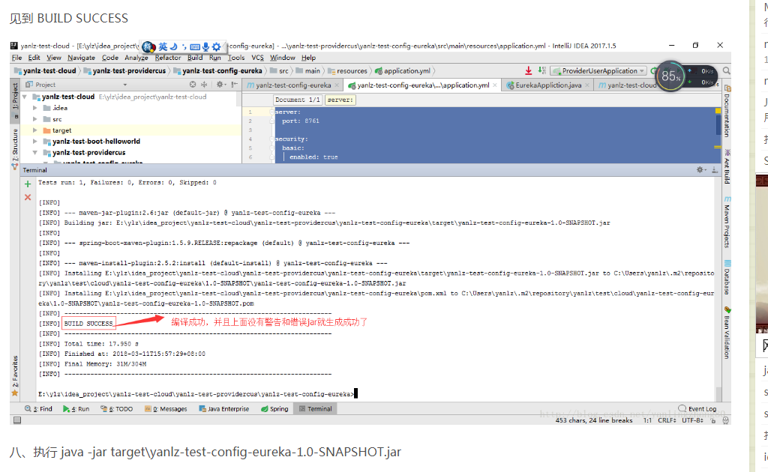
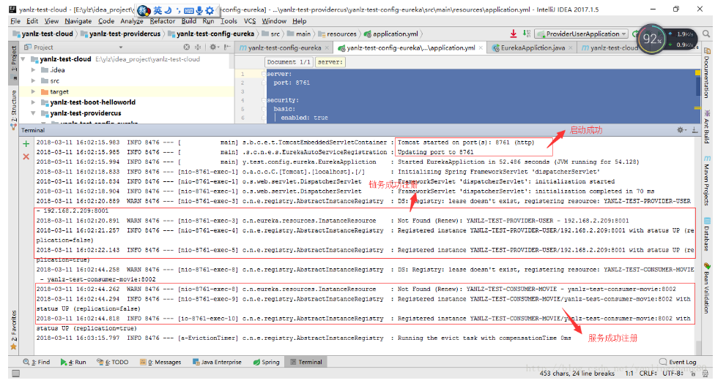

方法5：
